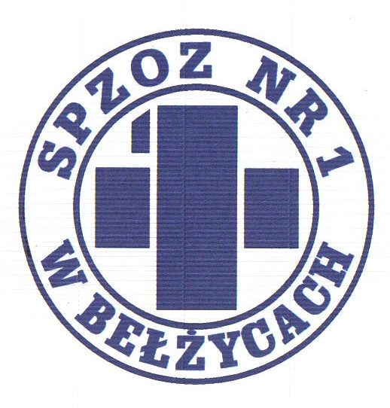
SAMODZIELNY PUBLICZNY ZAKŁAD OPIEKI ZDROWOTNEJ NR 1
W BEŁŻYCACH

24-200 Bełżyce, ul. Przemysłowa 44

NIP: 713-28-46-648, Regon: 432710721, Numer KRS: 0000208113
Bank Spółdzielczy w Nałęczowie, Filia w Bełżycach 96 8733 0009 0015 3113 2000 0010

Bełżyce, dn. 14.07.2023r.

Numer postępowania: ZP/D-SJ/23/2023
Tryb: Podstawowy art. 275 pkt. 1

Dotyczy postępowania pn.:„Dostawa sprzętu medycznego jednorazowego użytku, materiałów diagnostycznych, medycznych oraz odzieży ochronnej, bielizny i pościeli jednorazowej”.

Zamawiający działając na podstawie art. 284 ust. 6 ustawy z dnia 11 września 2019 r. - Prawo zamówień publicznych (Dz. U. z 2022 r., poz. 1710 ze zmianami), przekazuje treść zapytań do SWZ wraz
z udzielonymi odpowiedziami.

Pytanie 1
Zadanie 7, pozycja 8
Czy Zamawiający dopuści fartuchy jedynie w rozmiarach L- XL?
ODPOWIEDŹ: Pytanie nie dotyczy tego zadania

Pytanie2
Zadanie 7, pozycja 9 – Czy Zamawiający wyrazi zgodę na zaoferowanie fartuchów dostępnych w rozmiarach L i XL?
ODPOWIEDŹ: Pytanie nie dotyczy tego zadania

Pytanie 3
Zadanie 7, pozycja 9 – Czy Zamawiający wyrazi zgodę na zaoferowanie fartuchów posiadających dwa troki wszyte w okolicy pasa o długości 75cm?

ODPOWIEDŹ: Pytanie nie dotyczy tego zadania

Pytanie 4
Zadanie 7, pozycja 9 – Czy Zamawiający wyrazi zgodę na zaoferowanie fartuchów posiadających zapięcie typu rzep w okolicy karku o długości: lewy rzep: 2,5cm x 5cm, prawy rzep: 2,5cm x 3cm?

ODPOWIEDŹ: Pytanie nie dotyczy tego zadania

Pytanie 5
Zadanie 7, pozycja 9 –Zwracamy się do Zamawiającego z prośbą o odstąpienie od wymogu spełnienia normy EN 14126 i dopuszczenie fartucha będącego wyrobem medycznym spełniającego normę EN 13795-1.

ODPOWIEDŹ: Pytanie nie dotyczy tego zadania

Pytanie 6
W związku z tą samą ilością wskazaną w pozycji 1 i 2 zadania nr 22 wykonawca zwraca się z uprzejmą prośbą do Zamawiającego o dopuszczenie do w/w zadania kompatybilny z wstrzykiwaczem kontrastu Nemoto zestaw, który jest pakowany razem i zawiera: wkłady 1x100ml, 1x200ml, łącznik Y spiralny 150cm z 2 zaworkami oraz 2xostrze spike.
Informujemy, iż ostrze typu spike oraz napełniacz typu J stosowane są w pracowniach
zamiennie, nie są używane razem.

ODPOWIEDŹ: Nie, zgodnie z SWZ.

Pytanie 7
Czy Zamawiający w zadaniu 14 w miejsce pierwotnych zapisów wyrazi zgodę na złożenie oferty na oryginalny produkt znanego amerykańskiego producenta zgodnie z opisem: Zestaw do drenażu biernego
typ REDAX; Skład zestawu: - wyskalowana komora (ze skalą pediatryczną od 0 do 100 ml co 1 ml, od 100
do 200 co 2 ml, od 200 do 2500 co 5 ml) na wydzielinę o pojemności 2500ml, - automatyczne zawory bezpieczeństwa ciśnienia dodatniego oraz wysokiego ujemnego, - płynna regulacja siły ssania za pomocą
pokrętła w zakresie od 10 do 40 cm H20 z dodatkowym wskaźnikiem informującym o działającym ssaniu
(zewnętrznego źródła próżni), - możliwość regulacji podciśnienia w dowolnym momencie pracy zestawu
bez konieczności rozłączania układu, - monitor przecieku powietrza od 1 do 7, - port bezigłowy w komorze kolekcyjnej do pobierania próbek, - przystosowany do zawieszenia na łóżku, - zestaw bezszmerowy, sterylny, jednorazowego użytku?

ODPOWIEDŹ: Tak, Zamawiający wyraża zgodę.

Pytanie 8
Czy Zamawiający w zad 14 wyrazi zgodę na realizację zamówień wyłącznie w pełnych opakowaniach zbiorczych po 6 sztuk?

ODPOWIEDŹ: Zamawiający nie wyraża zgody.

Zamawiający informuje, że powyższe pytania oraz odpowiedzi na nie stają się integralną częścią SWZ i będą wiążące przy składaniu ofert.

